**学分认定系统**

**功能设计说明书**

**电子科技大学信息中心**

**2017年4月XX日**

**目录**

**一、** **开发计划** 1

**二、** **用户说明** 2

**1、** **超级管理员** 2

**2、** **学生用户** 2

**3、** **学院用户** 2

**4、** **管理用户** 3

**三、** **数据说明** 3

**四、** **系统功能说明** 3

**1、** **超级管理员功能** 4

**1.1** **用户管理** 4

**1.2** **学分设置管理** 5

**2、** **学生用户功能** 5

2.1 活动报名 5

2.2 活动场次查询 6

2.3 学分认定申请 7

2.4 个人信息修改 7

**3、** **学院用户功能** 8

3.1 学院用户登录前台 8

3.2 学院用户登录后台 9

**4、** **管理用户功能** 9

4.1 管理用户登录前台 10

4.2 管理用户登录后台 10

1. **开发计划**

|  |  |  |
| --- | --- | --- |
|  | **开发内容** | **开发周期** |
| **第一期** | 签到模块、统计模块、查询模块 | 2017年5月至2017年8月 |
| **第二期** | 票务模块 |  |

1. **用户说明**

学分认定系统主要涉及四类用户：超级管理员、学生用户、学院用户、管理用户。

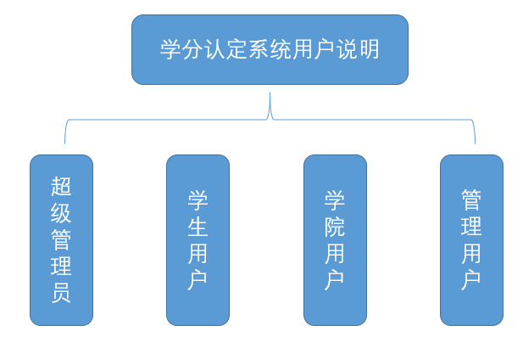

图1 用户说明

1. **超级管理员**

学分认定系统有唯一的超级管理员用户，超级管理员用户负责配置系统基础信息，配置管理学生用户、学院用户、管理用户信息等。

1. **学生用户**

学生用户主要用于微信端访问，需要进行统一身份认证，验证通过以后进行绑定，学生用户可以配置自己的相关基础信息。

1. **学院用户**

学院用户主要用于管理学院学生统计情况，由超级管理员用户进行分配，每个学院只能有一个账号。学院用户可以配置自己的相关基础信息。

1. **管理用户**

管理用户主要用于管理各学院学生统计情况以及活动、学院、学生基础信息，由超级管理员用户进行管理，管理用户可以配置自己的相关基础信息。

备注：该次级管理账户与我们系统无关，建议不考虑增加。

1. **数据说明**

学分认定系统主要统计分析学生参加相关活动情况数据，由一卡通系统导入数据进行统计分析并最终在Web和移动终端展示。

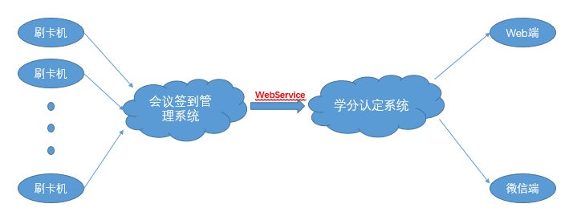

图2 数据分析

备注：一卡通系统数据采用WebService方式接入。

1. **系统功能说明**

由“一、用户说明”可知，系统不同用户对应不同权限，不同权限用户登录系统管理的数据是不一样的，学分认定系统分为前端和后端，前端又分为Web端和微信端，下面按照用户类别对系统功能进行阐述。

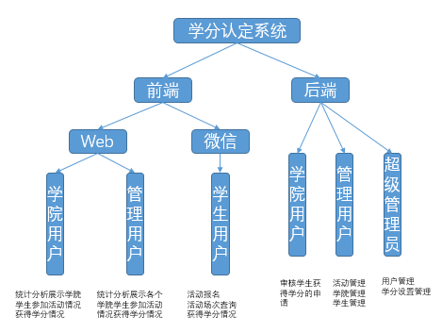

图3 系统功能说明

1. **超级管理员功能**

超级管理员只用于后端登录，主要涉及以下二个功能模块：用户管理、学分设置管理等。

* 1. **用户管理**

用户管理主要管理用户基础信息，包括用户名、用户ID、密码、用户类别、是否启用、创建时间、是否启用、备注等信息，可以对用户信息进行增加、删除、修改、搜索过滤、分页显示等操作。

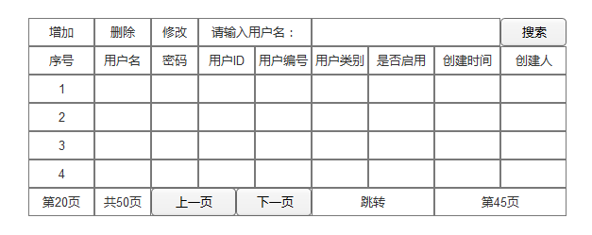

图3-1 用户管理

* 1. **学分设置管理**

学分设置管理主要管理学分申请认定起止时间、学分认定周期设置（学分认定周期是1年，时间从五月初到第二年4月底；往年参加活动不可以累积到第二年，每个周期清零）、学分获得条件设置（如参加次数<6次，没有学分；10>参加次数>=6,可获得1学分，参加次数>=10,可获得2学分），由超级管理员在后台进行设置。

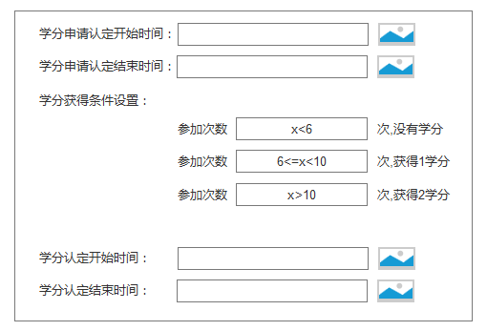

图3-2 学分设置管理

1. **学生用户功能**

学生用户只用于微信端，主要涉及以下四个功能模块：活动报名、活动场次查询、学分认定申请、个人信息修改等。

### 2.1 活动报名

列表展示所有可以参加的活动，查看活动相关信息，选择活动进行报名。

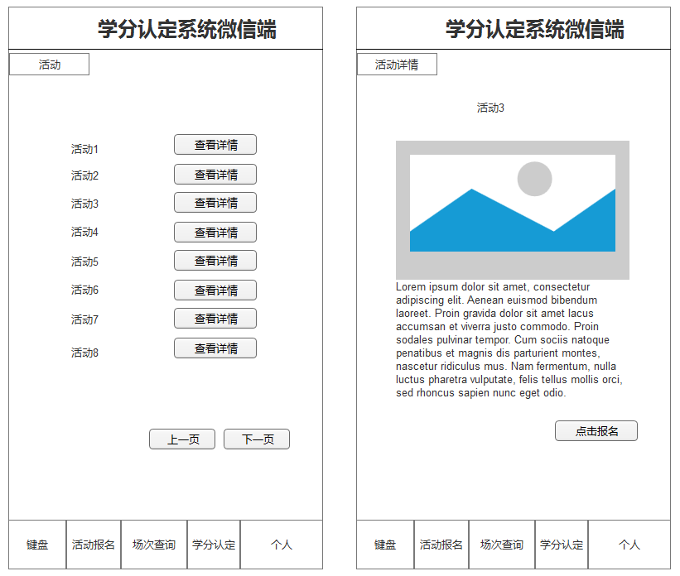

图3-3 活动报名

### 2.2 活动场次查询

查询各个学分周期自己参加活动情况和获得学分情况，学分周期由超级管理员后台设定，默认显示当前学分周期的情况。

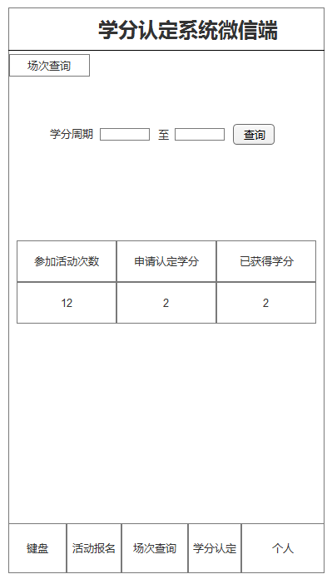

图3-4 活动场次查询

### 2.3 学分认定申请

如果参加活动场次已经足够申请学分认定，则可以在学分认定申请时间内进行学分认定申请。学分认定申请时间由超级管理员在后台进行设置，每个学生只能进行一次学分认定申请，申请以后不能修改，学分认定申请以后，活动场次清零。

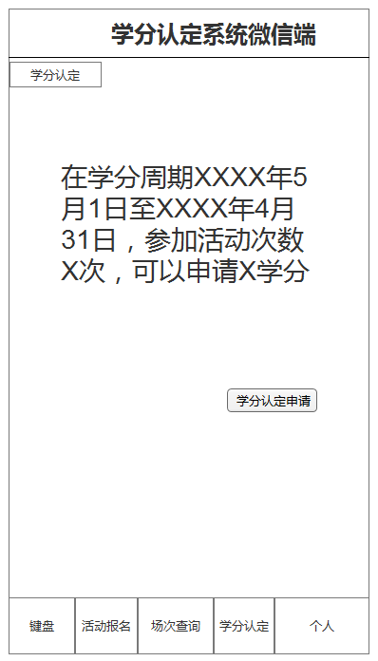

图3-5 学分认定申请

备注：学生参加活动够一定次数以后，由系统判断学生是否具有资格申请学分以及申请几个学分并提示学生，再由学生进行相应学分认定申请。

### 2.4 个人信息修改

修改个人基础信息，包括用户名，昵称，联系方式等信息。

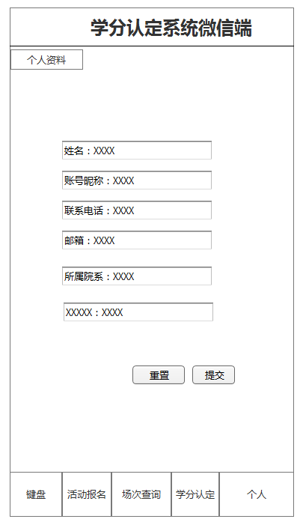

图3-6 个人资料

1. **学院用户功能**

学院用户登录前台主要展示学院学生参加活动情况、获得学分情况；学院用户登录后台主要审核学生学分认定的申请。

### 3.1 学院用户登录前台

学院用户登录前台，主要用图表展示本学院学生参加活动情况和获得学分情况。参加活动展示信息主要包括学生学号，学生姓名，参加活动名称，参加活动编号，参加活动开始刷卡时间，参加活动结束刷卡时间，本次活动是否有效，参加活动报名时间等信息；统计各个学分周期内，本学院学生参加各个活动情况，包括参加活动名称，活动编号，申报人数，实到人数等信息；可以按学生学号进行搜索过滤，只查看某个学生的参见活动情况；获得学分情况展示信息主要包括学生学号，学生姓名，参见活动次数，是否申请学分认定，获得学分等信息。

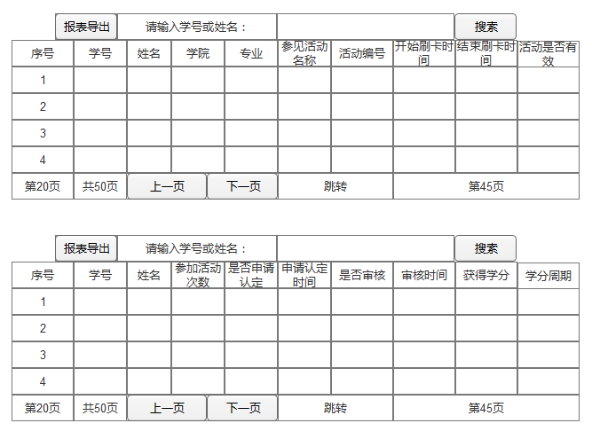

图3-7 学院用户登录前台

### 3.2 学院用户登录后台

学院用户登录后台，主要是对本学院进行学分认定申请的审核。包括学生学号，学生姓名，参加活动次数，是否申请学分认定，获得学分，学分认定申请时间，学分认定审核时间，学分认定审核人等信息。

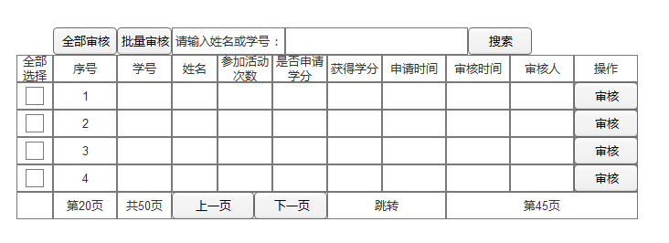

图3-8 学院用户登录后台

备注：1、学院用户点击审核会弹出窗口，选择合格或不合格

2、增加全部审核按钮和批量审核功能，点击全部审核按钮，弹出窗口确定合格或不合格；用户也可以选择部分学生进行批量审核合格或不合格。

1. **管理用户功能**

### 4.1 管理用户登录前台

管理用户登录前台，主要是图表展示各个学院学生参加活动情况、各个学院行为情况以及学生学分获得情况统计，并生成相应报表。包括学生学号，（学生姓名），所属学院，所属专业，参加活动次数，是否获得学分，学分认定申请时间，学分认定审核时间，学分认定审核人、获得学分等信息。

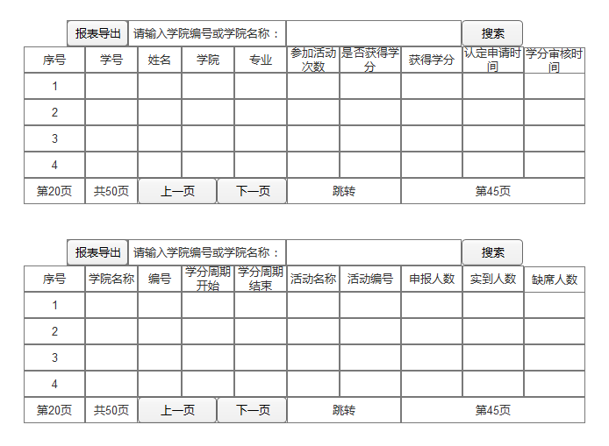

图3-9 学校用户

### 4.2 管理用户登录后台

管理用户登录后台，主要设计以下三个功能模块：学院管理、学生管理、活动管理。

#### 4.2.1 学院管理

学院管理主要管理学院基础信息，包括学院名称、学院编号、学院地址、学院负责人、联系方式等信息，可以对学院信息进行搜索过滤、分页显示等操作。

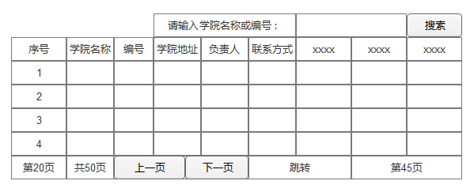

图3-10 学院管理

#### 4.2.2 学生管理

学生管理主要管理学生基础信息，包括学生姓名、学号、所属学院、专业、联系方式等信息，可以对学生信息进行搜索过滤、分页显示等操作。

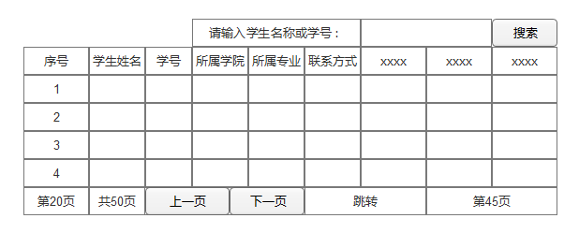

图3-11 学生管理

#### 4.2.3 活动管理

活动管理主要管理活动基础信息，包括活动名称、活动编号、活动报名起止时间、活动起止时间、活动内容、活动场地等信息。可以对活动信息进行搜索过滤、分页显示等操作。

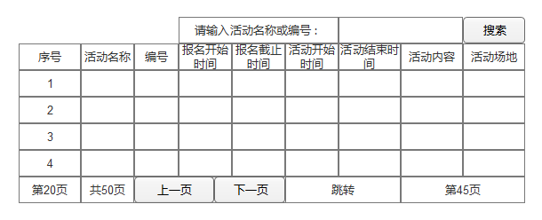

图3-12 活动管理